看誰在說謊
有甲乙兩人，甲在一週之中，每逢星期一、二、三便說謊，其餘的日子則不說謊，另外乙，則是一週之中，星期四、五、六說謊，其他日子不說謊。有一天，甲說：「昨天我說謊。」而乙也說：「昨天我也說謊。」那麼，他們說的昨天到底是星期幾？

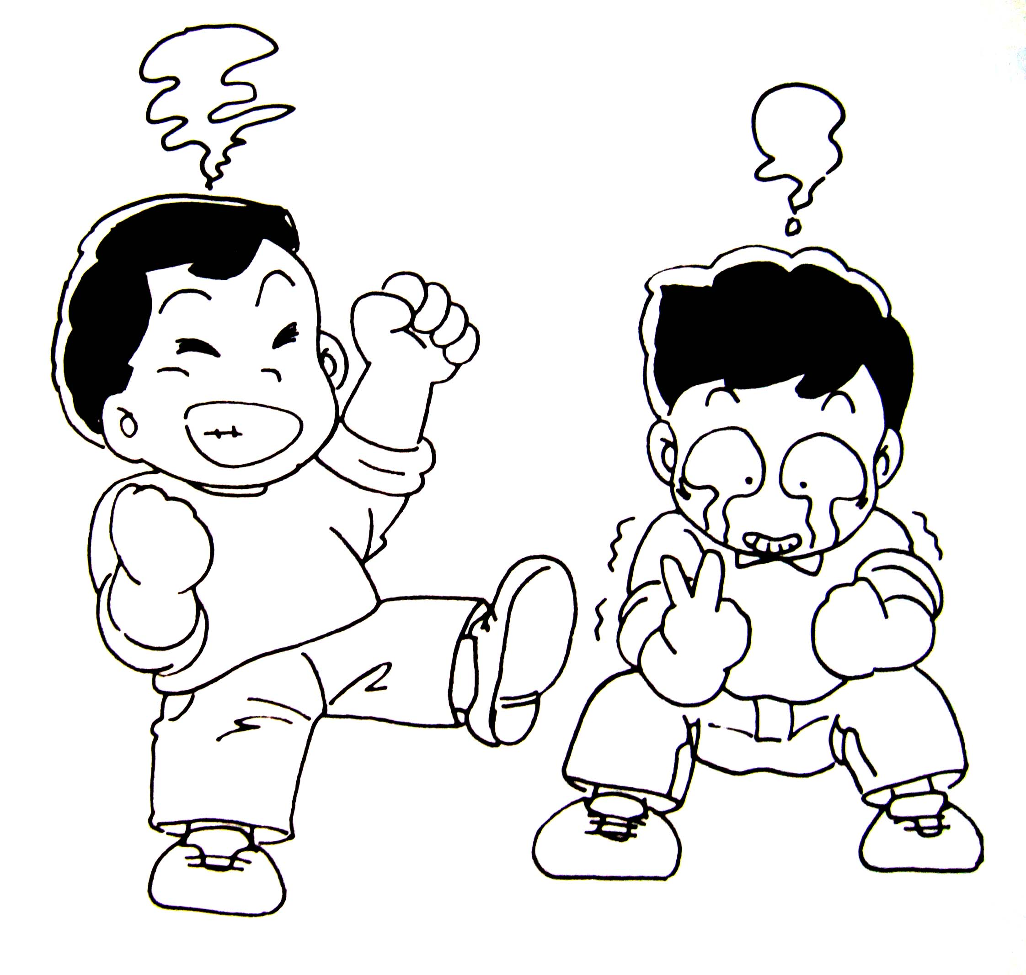

答案：星期四

